**立足课堂，研学相长——**

**二十四中殷爱梅老师城乡牵手第二次集中活动**

冬日暖阳，时光清浅，数学教研展风采！2020年12月24日，迎来了数学教师的盛会——二十四中殷爱梅老师和滨江中学的第二次城乡牵手活动。本次活动分为为教学展示、成员评课、专题讲座3个环节。

**第一环节：展风采——朱云云老师开设专题研究课《平面图形的认识——专题复习》**

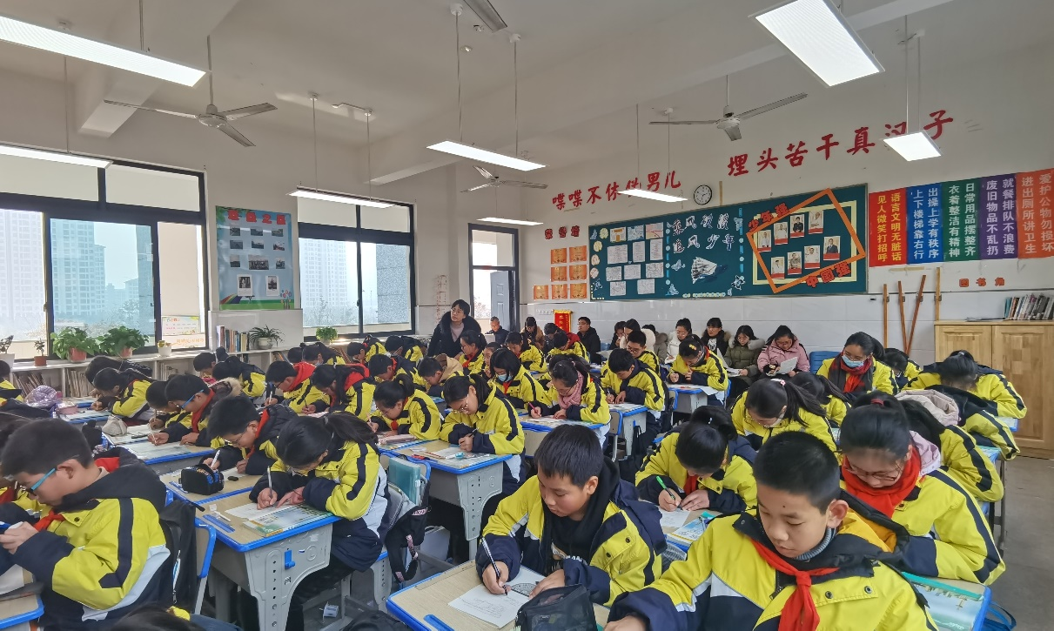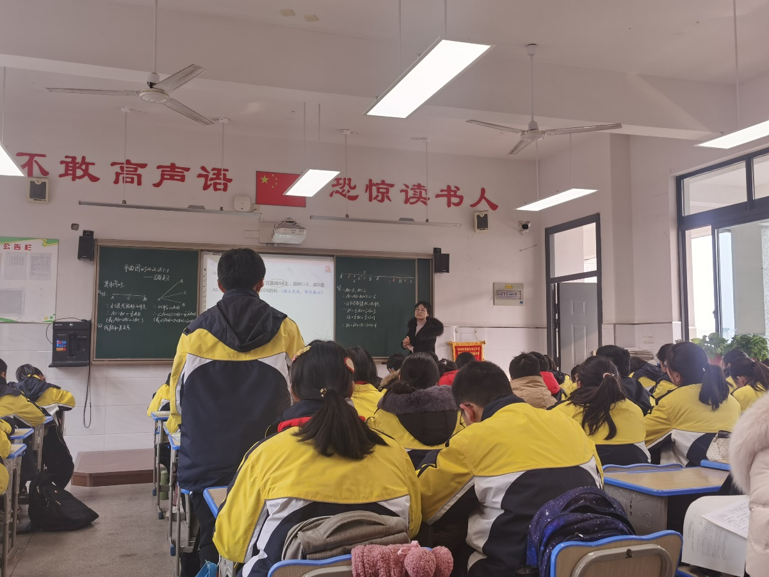

**第二环节：共交流——数学组老师听课评课议课相互学习**

**李莉老师：**朱老师的这节课，给我们展示了一个非常精彩的课堂。朱老师基本功扎实，语言精炼，富有感染力。教态亲切，板书条理清晰。对于课件的制作非常精美，几何画板的运用，朱老师也都非常的熟练。整个教学过程，朱老师带领学生主动探究，总结方法，把一道题引申为一类题的方法，建立了数学模型。通过小问题的设计，给学生降低难度。课堂小标题的设计，也体现了朱老师深厚的文字功底，和深度，这一切都在朱老师的手里作用的游刃有余，基本功真是一绝！

**吴杰老师：**朱老师的课堂由一道题展开，由浅入深、由易到难。在教学过程中，朱老师注重对题目的深度解读、促进学生的深度理解，朱老师在课堂中注重思想方法的渗透、引导学生在掌握一道题目的基础上学会举一反三、学会一类题型的解决，有效促进了学生深度学习的发生。

**张安娴老师：**朱老师的课思路清晰，层次分明，语言精炼。每一板块任务明确，让学生思考有方向性，很顺利的完成了教学目标。朱老师基本功非常扎实，课件制作生动形象，有助于学生分析和解决问题。课堂内容由浅入深，符合学生认知规律，解题时注重数形结合，巧用类比思想，分类讨论思想，整体思想等，强化了思想方法的指导。

**倪建良主任：**朱老师的这节课可以将任务2中的∠BOC=20°这一条件去掉，可以放手让学生去解题，培养学生的发散性思维，同时帮助解决任务3，在教学过程中有意识地去培养学生的识图和读题能力，同时提高学生的思维能力。

**殷爱梅老师：**由M是AC中点，N是AC中点，则MN一定是与CM和CN的和差关系相关，在教学时可以帮助学生对这类问题进行总结，这样学生面对复杂的和差关系，不再无从下手。

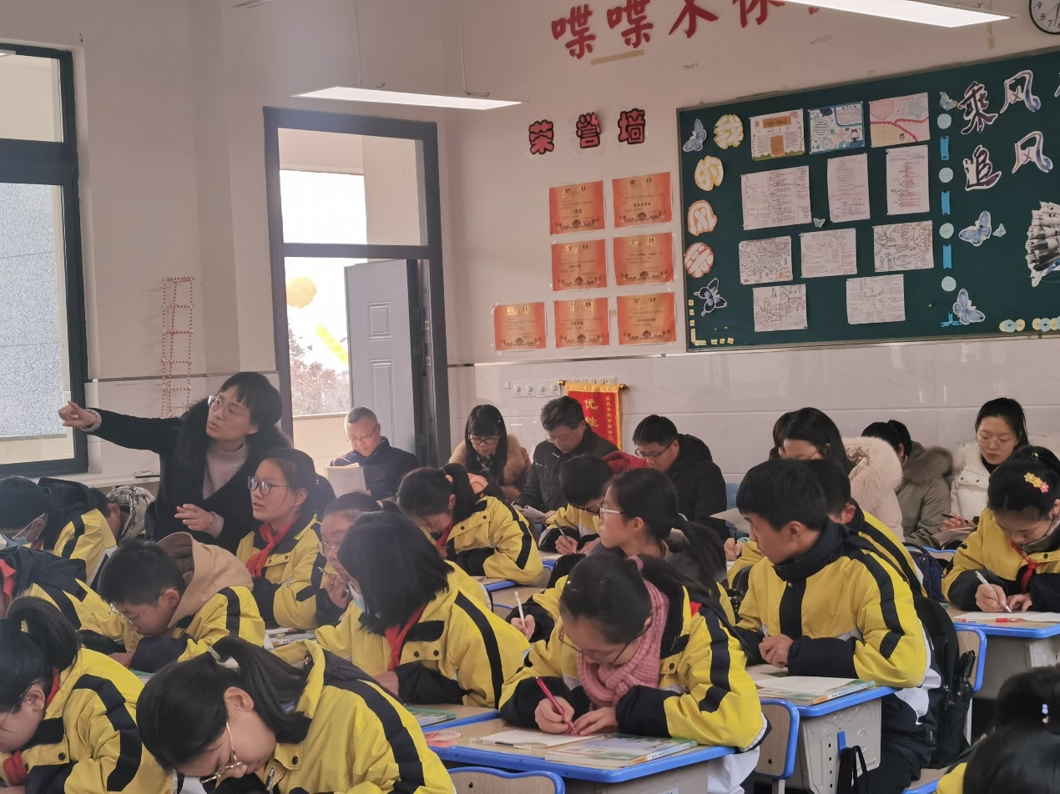

**第三环节：促成长——殷爱梅老师针对此次基本功情况作具体分析**

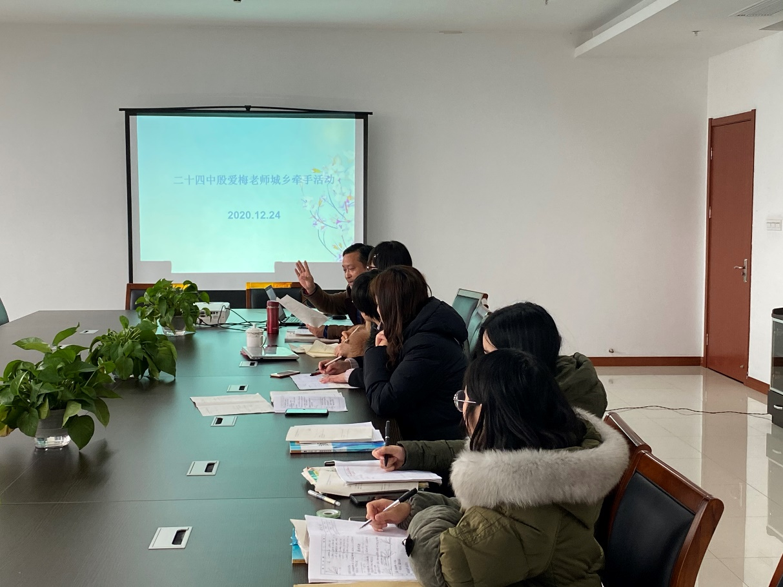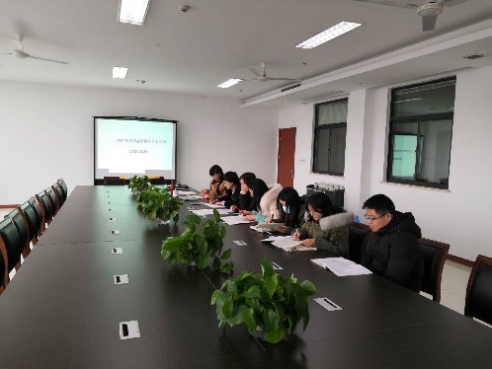本次比赛，其意义不仅是一种提升，更是一种回味，一种反思，青年教师们不但充分展现了各具特色的教学风格，更是体现了扎实的教学基本功。殷爱梅老师从粉笔字到课件制作，再到模拟课堂中的各种注意事项，扣分点，加分点都一一做了分析。

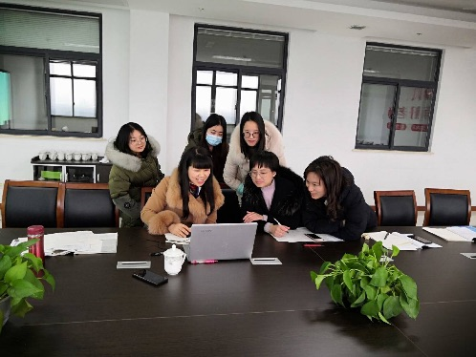

“工欲善其事时，必先利其器“，青年教师的成长离不开一次又一次的磨炼，只有在磨砺中成长，才能收获成功的芬芳。总之，“惟其学而不厌，方能诲人不倦”，相信在殷爱梅老师的关心和指导下，青年教师定会敢于大胆创新、乘风破浪、勇于开拓，在课程改革的瞧石上激起一朵朵美丽的浪花！

**撰稿人：李莉**